萬國旗 二年2 班 11 號 姓名黃丞暉
- 世界上每個國家都有自己的國旗，你最欣賞哪個國家的國旗？為什麼？請說明理由。
答：我最欣賞國旗是日本國旗
因為國旗上的紅太陽象徵著人的熱心像是一顆太陽永遠都不會熄滅，
紅太陽周圍的白色象徵著和平與友好，因為和平也有友情，
沒有和平怎麼有友情，沒有友情怎麼有和平，人都是要和平
因為戰爭是最痛苦的，
2.請將你最喜歡的國家的國旗圖案複製或截圖於下：
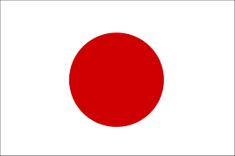
- 請問象徵該國的圖形或實物還有哪些？請列舉並寫出其象徵意義。
- 櫻花象徵著幸福，因為它也帶著世間的美好
- 

